**Thời tiết nồm ẩm như hiện nay là điều kiện thuận lợi để muỗi vằn sinh sôi và phát triển. Đây chính là trung gian truyền bệnh sốt xuất huyết. Vì vậy, người dân cần tiếp tục nâng cao ý thức, chấp hành nghiêm các biện pháp phòng, chống dịch bệnh.**

Bệnh sốt xuất huyết Dengue (SXHD) là bệnh nhiễm vi rút Dengue (DEN) cấp tính do muỗi truyền từ người bệnh sang người lành thông qua việc đốt và hút máu của muỗi. Bệnh có thể gây thành dịch lớn, nguy hiểm đến sức khỏe, tính mạng con người.

Bệnh SXH đến nay chưa có vắc xin phòng bệnh và chưa có thuốc điều trị đặc hiệu, biện pháp phòng bệnh chủ yếu và hiệu quả là diệt muỗi, diệt lăng quăng/bọ gậy (ấu trùng của muỗi) và phòng muỗi đốt.

1. **Triệu chứng sốt xuất huyết**

SXH thường có biểu khởi phát ban đầu là sốt cao, đột ngột, không đáp ứng thuốc hạ sốt, có thể chia thành 02 mức độ là:

1. **Sốt xuất huyết nhẹ**

Triệu chứng SXH thể nhẹ thường bị nhầm lẫn với các bệnh như sốt, cảm hoặc phát ban đỏ.

Sốt kèm đau mắt, nhức đầu, phát ban, đau xương, buồn nôn, đau xương khớp,…

Người bệnh bị SXH sẽ kéo dài các triệu chứng từ 4 – 7 ngày.

1. **Sốt xuất huyết thể nặng**

– Xuất hiện các chấm xuất huyết ngoài da

– Chảy máu mũi hoặc ở chân răng.

– Xuất huyết âm đạo hoặc tiểu máu.

– Nôn ói ra máu hoặc có máu trong phân (do xuất huyết nội tạng).

– Nôn nhiều, đau bụng, chân tay lạnh ẩm.

– Người mệt mỏi li bì, choáng.

Khi người bệnh chuyển biến sang SXH thể nặng cần được cấp cứu kịp thời, nếu trễ có thể dẫn đến tử vong hoặc di chứng nặng về sau.

[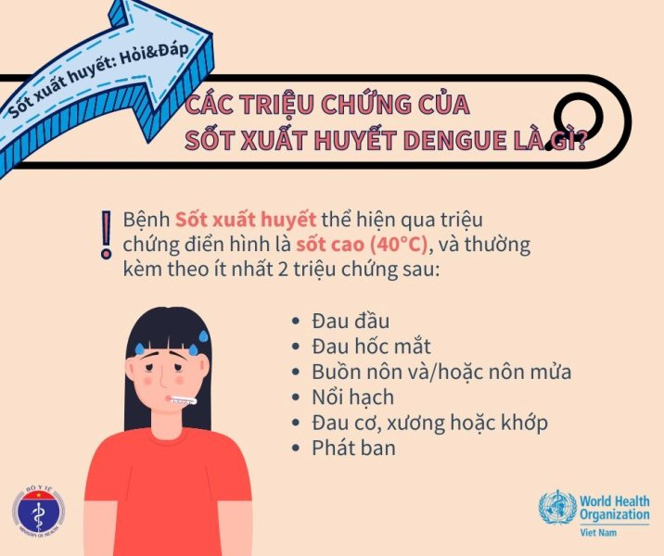](https://trungtamytetienyen.vn/wp-content/uploads/2023/02/image-20220819081800-1.jpeg)

1. **Các dấu hiệu cần biết để đưa người bệnh đến ngay cơ sở y tế**

Bệnh SXH thường nhẹ và được chăm sóc, điều trị tại nhà. Tuy nhiên khi phát hiện người bệnh có các biểu hiện sau, cần được đưa ngay đến cơ sở y tế:  
– Đau bụng

– Nôn ói liên tục.

– Chảy máu lợi, chân răng.

– Nôn rá máu.

– Thở nhanh.

– Mệt mỏi, bồn chồn (Vật vã, lừ đừ, li bì)

– Một số trường hợp, người bệnh có thể hạ thân nhiệt, ngủ vùi…

Khi bệnh nhân có một trong những dấu hiệu trên, cần đưa đến cơ sở y tế gần nhất để được cấp cứu kịp thời.

**III Biện pháp phòng tránh bệnh sốt xuất huyết**

Để tích cực, chủ động phòng bệnh cho bản thân, gia đình và mọi người xung quanh. Trung  tâm Y tế huyện Tiên Yên khuyến cáo người dân cần thực hiện thường xuyên các biện pháp phòng bệnh sau:

– Đậy kín tất cả các dụng cụ chứa nước để muỗi không vào đẻ trứng.

– Hàng tuần thực hiện các biện pháp diệt lăng quăng (bọ gậy) bằng cách thả cá vào dụng cụ chứa nước lớn, thau rửa dụng cụ chứa nước vừa và nhỏ; lật úp các dụng cụ không chứa nước; thay nước bình hoa/bình bông; bỏ muối hoặc dầu vào bát nước kê chân chạn.

– Hàng tuần loại bỏ các vật liệu phế thải, các hốc nước như chai, lọ, mảnh chai, vỏ dừa, mảnh lu vỡ, lốp/vỏ xe cũ, hốc tre, bẹ lá… để không cho muỗi đẻ trứng.

– Ngủ màn, mặc quần áo dài phòng muỗi đốt ngay cả ban ngày.

– Tích cực phối hợp với ngành y tế trong các đợt phun hóa chất phòng, chống dịch, các chiến dịch diệt lăng quăng, vệ sinh môi trường.

– Khi bị sốt thì đến ngay cơ sở y tế để được khám và tư vấn điều trị, không tự ý điều trị tại nhà.

[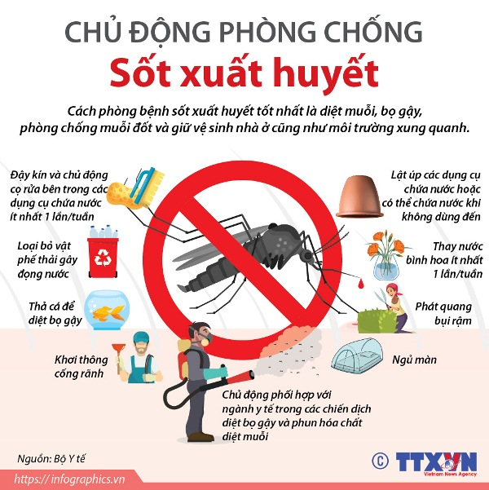](https://trungtamytetienyen.vn/wp-content/uploads/2023/02/image-20220819081800-3.jpeg)